**Синтез новых окта- и гексадека-замещенных фталоцианинов лютеция(III) хлоридов**

***Юрина Е.С., Горбунова Е.А.***

*Студент, 1 курс магистратуры*

*Московский государственный университет имени М.В. Ломоносова,   
химический факультет, Москва, Россия*

*E-mail:* [*teri.22@mail.ru*](mailto:ivanov@yandex.ru)

Фталоцианины – синтетические аналоги природных порфиринов, обладающие уникальными оптическими свойствами, высокой устойчивостью к окислению и интенсивным поглощением в видимом/ближнем ИК-диапазоне (680-700 нм). Фталоцианины отличаются легкостью модификации структуры за счет введения периферических и непериферических функциональных групп, изменения природы центрального иона-комплексообразователя, а также за счет замены аксиального лиганда.

Введение акцепторных групп, например, галогенов, способствует повышению устойчивости макрогетероциклов к окислению за счет смещения первого потенциала окисления в анодную область.

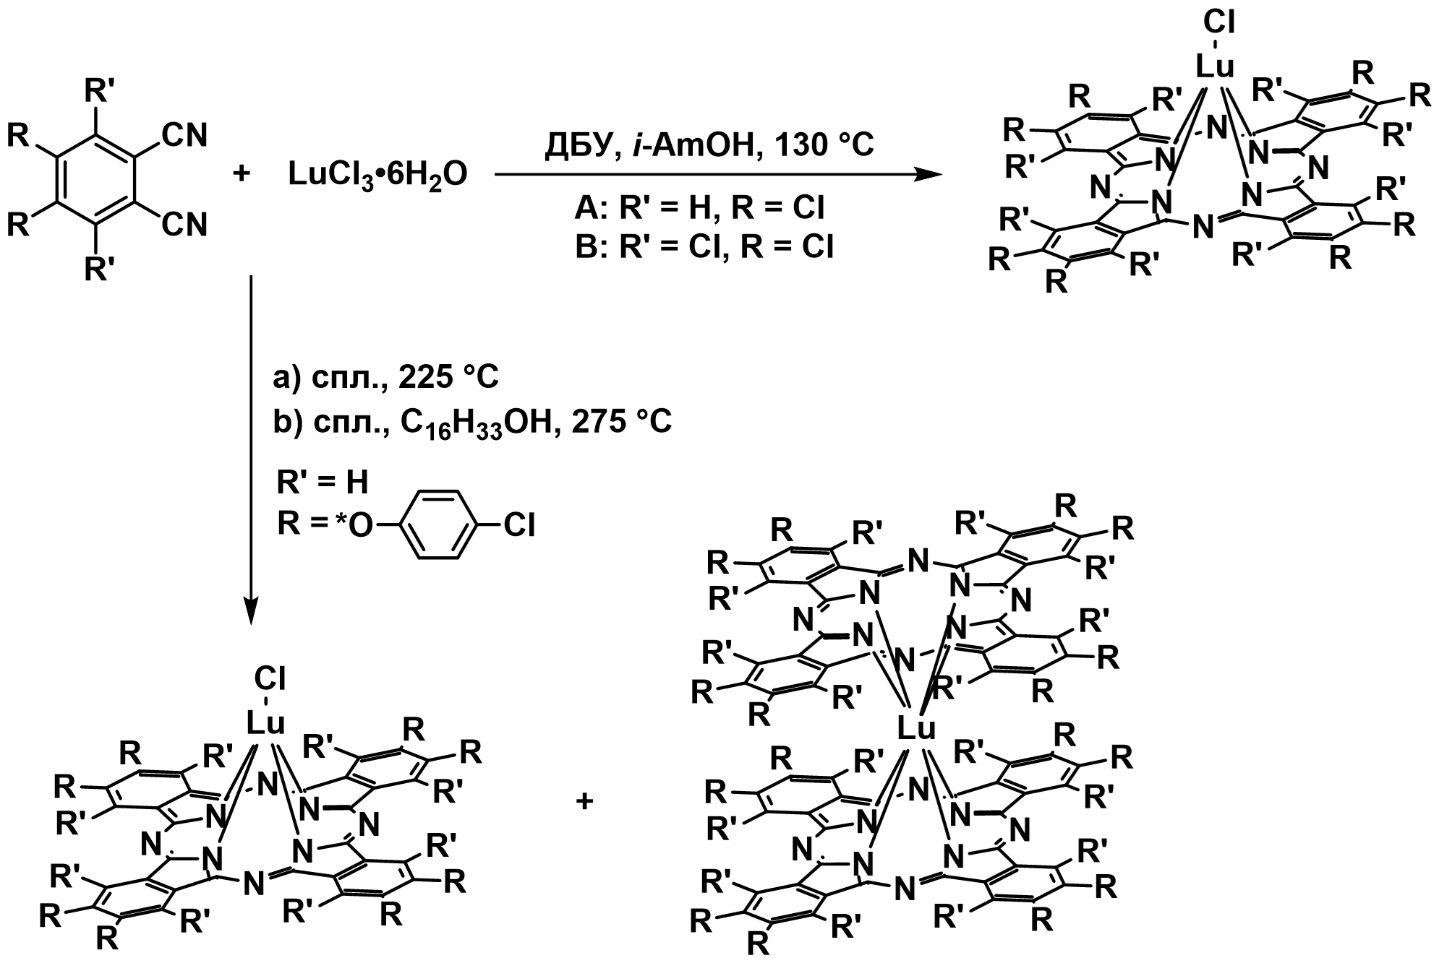

Проведен синтез окта(*пара*-хлорфенокси)замещенного комплекса темплатным методом путем сплавления соответствующего замещенного *о*-фталонитрила и хлорида лютеция(III). Обнаружено, что в результате образуется смесь моно- и *бис*-фталоцианиновх комплексов. *Бис*фталоцианиновый комплекс частично образуется в восстановленной форме. Rf восстановленной формы сэндвича и мнофталоцианина совпадают, поэтому полученную смесь сложно разделить хроматографически. Чтобы избежать образования продукта сэндвичевого строения за счет  стекинга арилокси фрагментов получены фталоцианинаты лютеция(III), содержащие атомы хлора, напрямую связанные с макрокольцом.

На примере окта(п-хлорфенокси)фталоцианина лютеция(III) хлорида показана способность целевых соединений генерировать активные метаболиты кислорода (АМК): определен квантовый выход генерации синглетного кислорода в ДМФА ФΔ((*p*-ClPhO)8PcLuCl) = 0.47. Способность генерировать АМК свидетельствует о потенциале полученного комплекса в качестве фотосенсибилизатора.

*Работа выполнена при поддержке гранта РНФ № 24-73-00062.*